أوراق العمل

أصناف لغوية

الصف الرابع الابتدائي

اسم الطالب / .................................................

الصف / .................................................



**المهارة المستهدفة : تعرف وتصنيف الكلمات إلى : اسم ، فعل ، حرف.**

**هيا أيها البطل ، استعن بالله و أجب عن الأسئلة الآتية**

الوصف: CCHLD067**السؤال الأول : صنف الكلمات التي تحتها خط في الجدول :**

**في أحد الأيام خرجت ليلى و هند مع عائلتهما إلى منتزه**

**السودة في عسير وكان الجو صحوا والسماء صافية والشمس**

**مشرقة ساطعة ترسل ضوءها على الشجر**

|  |  |  |
| --- | --- | --- |
| **اسم** | **فعل** | **حرف** |
|  |  |  |
|  |  |  |
|  |  |  |
|  |  |  |



**المهارة المستهدفة : يعرف ويصنف الأفعال إلى : ماض ، مضارع ، أمر .**

**هيا أيها البطل ، استعن بالله و أجب عن الأسئلة الآتية**

الوصف: CCHLD067**السؤال الأول - عين نوع الفعل في كل مما يأتي :**

1. **يرمي اللاعب الكرة نوع الفعل ..............**
2. **اكتب الواجب في البيت نوع الفعل ..............**
3. **شرح المعلم الدرس نوع الفعل ..............**
4. **يحكي المعلم قصة نوع الفعل ..............**
5. **روى الفلاح الأرض نوع الفعل ..............**

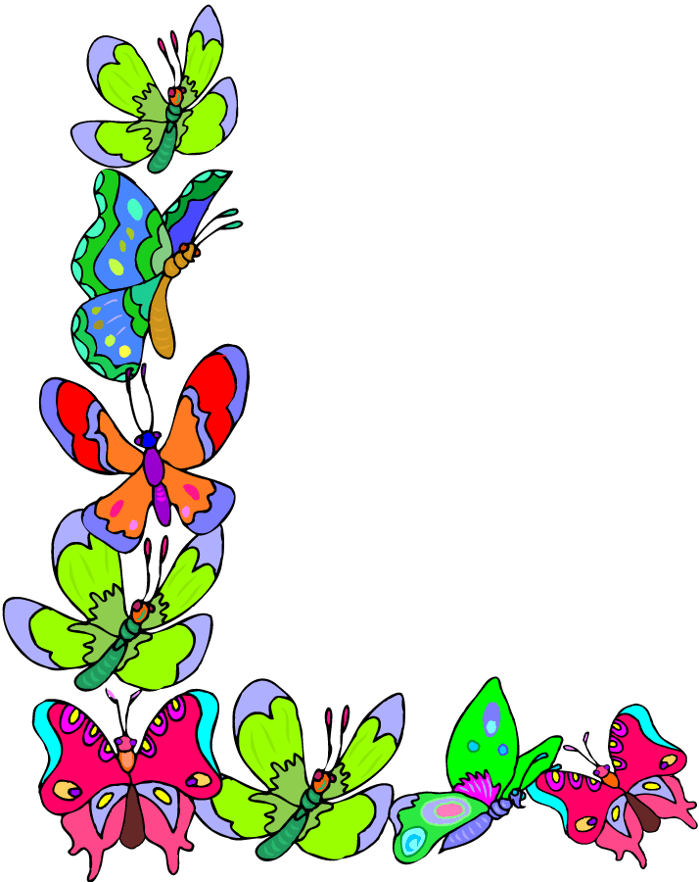**=============================================**

**السؤال الثاني : - أكمل بفعل مناسب مما بين القوسين**

**أ - .............. عبد الله برنامجا تليفزيونيا . ( شاهد – لعب – أخذ )**

**ب - .............. الأطعمة الطازجة . (أجلس – سأتناول – أفتح )**

**جـ - .............. على نظافة جسمي . ( ألعب – أحافظ – أسمع )**

**د- .............. الإنسان على صحته . ( يحافظ – يشرح – يمسك )**

**هـ - .............. الوالد ابنه . ( نصح – قتل – لعب )**



**المهارة المستهدفة : يعرف ويصنف الأسماء إلى : المفرد ، المثنى ، الجمع**

**هيا أيها البارع ، استعن بالله و أجب عن الأسئلة الآتية**

الوصف: CCHLD067**السؤال الأول - اختر مفرد كل كلمة من الكلمات الآتية**

1. **أصحاء ..............**

**لقمة**

**فائدة**

**صحيح**

1. **أمراض ..............**
2. **لقيمات ..............**

**مرض**

1. **فوائد ..............**

**=======================================================**

الوصف: PENCIL2**السؤال الثاني :– اختر جمع الكلمات الآتية من بين القوسين**

1. **معلم ................... ( معلمون – معلمة – معلمات )**
2. **طالب ................... ( طالبون – طلاب – طالبان )**

**=======================================================**

**السؤال الثالث: حول الكلمات الآتية من مفرد إلى مثنى وجمع**

|  |  |  |
| --- | --- | --- |
| **مفرد** | **مثنى** | **جمع** |
| **تلميذ** |  |  |
| **فصل** |  |  |
| **كتاب** |  |  |
| **سبورة** |  |  |
| **صاحب** |  |  |



الوصف: CCHLD067

**المهارة المستهدفة : يعرف ويصنف الأسماء إلى مذكر ، مؤنث.**

**هيا أيها البطل ، استعن بالله و أجب عن الأسئلة الآتية**

**السؤال الأول : صنف الكلمات الآتية إلى قائمتين مذكر ومؤنث**

**الأضحية - إسماعيل - كبش - إبراهيم**

**قصة - فاطمة - الأم - الابن - عظيمة**

|  |  |
| --- | --- |
| **مذكر** | **مؤنث** |
|  |  |
|  |  |
|  |  |
|  |  |

الوصف: PENCIL2



**المهارة المستهدفة : يعرف ويصنف أنواع الجموع إلى : جمع تكسير ، جمع مؤنث سالم ، جمع مذكر سالم.**

**هيا أيها الرائع ، استعن بالله و أجب عن الأسئلة الآتية**

الوصف: CCHLD067**السؤال الأول - اختر من بين القوسين للكمات التي تحتها خط**

1. **الأقلام مبرية ( جمع مذكر – مؤنث – تكسير )**
2. **أقبل السائحون في شغف ( جمع مذكر – مؤنث – تكسير )**
3. **كرمت الدولة المعلمات ( جمع مذكر – مؤنث – تكسير )**

**=====================================================**

الوصف: PENCIL2**السؤال الثاني : - صل من العمود ( أ ) بما يناسب من العمود ( ب )**

**( أ ) ( ب )**

1. **الأمهات جمع تكسير**
2. **المعلمون جمع مؤنث**
3. **الكتب جمع مذكر**

**=================================================**

**السؤال الثالث: - أكمل بجمع مناسب ( جمع مذكر – مؤنث – تكسير )**

**1 - ................ الاختبارات سهلة**

**2 - ................ جاهزون للمباراة**

**3 - ................ ساهرات في المستشفيات**

**4 - ................ مسطرة**



**المهارة المستهدفة : يعرف واستعمال الضمائر المنفصلة .**

**هيا أيها البطل ، استعن بالله و أجب عن الأسئلة الآتية**

الوصف: CCHLD067**السؤال الأول - اختر مما بين الأقواس**

1. **........ يذاكر دروسه ( هو – هي – أنا )**
2. **.........ألعب مع زملائي ( هو – هي – أنا )**
3. **........ نحب بلادنا ( نحن – هو – هي )**
4. **........ يأكلان الطعام ( هما – ه م - هو )**
5. **......... تساعد أمها ( هي – هو – أنا )**

**=======================================================**

**السؤال الثاني : - ضع الضمائر الآتية في مكانها المناسب**

الوصف: PENCIL2**1- ................ أذاكر دروسي بعناية**

**2 ................ نهتم بصحتنا**

**3 - ................ يقدرون دور المعلم**

**4 - ................ تتصف بالأخلاق العالية**

**5 - ................ يحترم معلمه**



**المهارة المستهدفة : يعرف واستعمال الأسماء الموصولة**

**هيا أيها المتفوق ، استعن بالله و أجب عن الأسئلة الآتية**

الوصف: CCHLD067**السؤال الأول - صل من العمود ( أ ) ما يناسب العمود ( ب )**

1. **الذي مفرد مؤنث**
2. **التي جمع مذكر**
3. **اللذان جمع مؤنث**
4. **اللتان مفرد مذكر**
5. **اللائي مثنى مذكر**

**مثنى مؤنث**

**=======================================================**

الوصف: PENCIL2**السؤال الثاني : - أكمل باسم موصول مناسب :**

1. **الولد ................ يذاكر دروسه ينجح**
2. **الأم ................ تربي أبناءها لها فضل عظيم**
3. **التلميذان ................ يؤديان الصلاة محبوبان**
4. **اللاعبون ................ لعبوا المباراة متعبون**

الوصف: CCHLD067

**المهارة المستهدفة : يعرف واستعمال أسماء الإشارة**

**هيا أيها البطل ، استعن بالله و أجب عن الأسئلة الآتية**

**السؤال الأول - اختر الإجابة الصحيحة مما بين القوسين :**

1. **.............. ولد مؤدب ( هذا – هذه – هذان )**
2. **.............. بنت مؤدبة ( هذا – هذه – هذان )**
3. **...............أولاد مهذبون ( هاتان – هؤلاء – هذا)**
4. **.............. بنتان مهذبتان ( هاتان – هؤلاء – هذا)**
5. **............. تلميذات محترمات (هذا – هذان – هؤلاء)**

**=======================================================**

**السؤال الثاني : اكتب اسم الإشارة المناسب فيما يلي :**

1. الوصف: PENCIL2**.......... اللاعب مجتهد**
2. **.......... تلاميذ مؤدبون**
3. **........... الأمهات حانيا**
4. **...........الطالبتان حريصتان**
5. **........... السيارة جديدة**